Práticas com IA Generativa

🟦 Cenário 1 — Análise Inteligente de Imagens com Geração de Texto

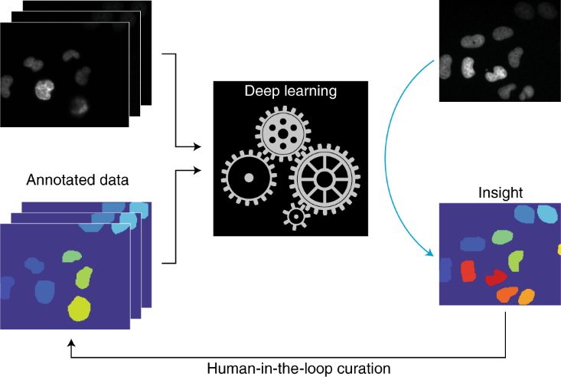

💡 Contexto
Você recebeu um conjunto de imagens (pessoas, objetos, ambientes ou cenas urbanas).
O sistema deve entender a imagem e gerar uma descrição inteligente.

🔧 O que construir (escopo de 1h)
- Carregar uma imagem local (ou dataset simples)
- Extrair informações visuais usando:
  - Modelo pré-treinado (ex: CLIP, BLIP ou similar)
- Gerar uma descrição textual automática da imagem
- Opcional: gerar insights adicionais
  - “Possível contexto da cena”
  - “Elementos principais detectados”

🛠 Tecnologias sugeridas
- Python
- OpenCV / PIL
- Transformers (Hugging Face)
- CLIP ou BLIP

✅ Entregável
- Script Python funcional
- Output textual gerado a partir da imagem

🟦 Cenário 2 — Busca Semântica Multimodal (Imagem ↔ Texto)
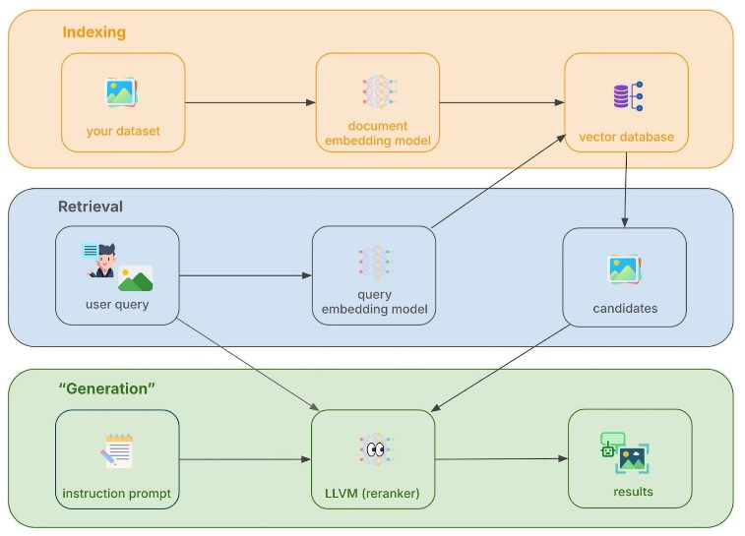

💡 Contexto
Você tem:
- Um pequeno conjunto de imagens
- Um conjunto de descrições em texto
O sistema deve encontrar a imagem mais relevante com base em um texto digitado pelo usuário.

🔧 O que construir (escopo de 1h)
- Gerar embeddings das imagens
- Gerar embedding de uma frase digitada
- Calcular similaridade semântica
- Retornar:
  - A imagem mais próxima semanticamente
  - Score de similaridade

🛠 Tecnologias sugeridas
- Sentence Transformers
- CLIP
- NumPy / Scikit-learn (cosine similarity)

✅ Entregável
- Código que recebe um texto
- Retorna a imagem mais relacionada

🟦 Cenário 3 — Assistente Visual Inteligente (Imagem + Pergunta)
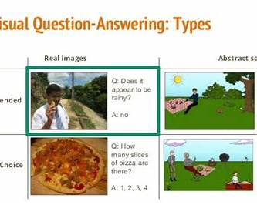

💡 Contexto
Criar um mini-assistente que:
- Recebe uma imagem
- Recebe uma pergunta em linguagem natural
- Gera uma resposta baseada no conteúdo visual
📌 Exemplo:
Imagem: sala de aula
Pergunta: “Quantas pessoas aparecem na imagem?”

🔧 O que construir (escopo de 1h)
- Upload ou leitura de imagem
- Modelo de Visual Question Answering (VQA) pré-treinado
- Integração com LLM para:
  - Melhorar a resposta
  - Explicar o raciocínio

🛠 Tecnologias sugeridas
- Transformers (VQA models)
- OpenCV / PIL
- Modelo multimodal pré-treinado

✅ Entregável
- Função que recebe imagem + pergunta
- Resposta gerada automaticamente

⏱ Organização do Tempo (1h)
Tempo | Atividade
10 min | Entendimento do cenário
15 min | Setup do ambiente
20 min | Implementação principal
10 min | Testes
5 min | Demonstração

🎓 Critérios de Avaliação
✔ Uso correto de modelo pré-treinado
✔ Integração imagem + IA generativa
✔ Clareza do output
✔ Funcionamento prático

